**Manual Book ELO Management System**

**For End User**

1. **Form Login**

Sebelum dapat masuk ke dalam aplikasi “**ELOenterprise 10**” user diharuskan untuk melakukan login dengan memasukkan username dan password masing-masing. Setelah username dan password telah dimasukkan, selanjutnya klik tombol OK.

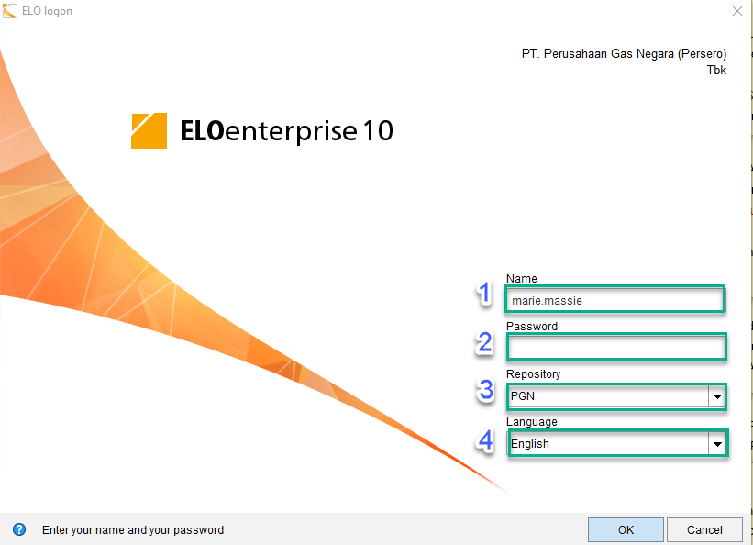

Gambar Form Login

|  |  |  |
| --- | --- | --- |
| **No.** | **Nama** | **Keterangan** |
| 1. | Name | Untuk memasukkan username masing-masing user |
| 2. | Password | Input password setiap user |
| 3. | Repository |  |
| 4. | Language | Memilih Bahasa yang ingin digunakan |

1. Tampilan Awal

Pada tampilan awal, kolom sebelah kiri menunjukan menu ELO 10 dan pada tampilan sebelah kanan merupakan tampilan informasi.

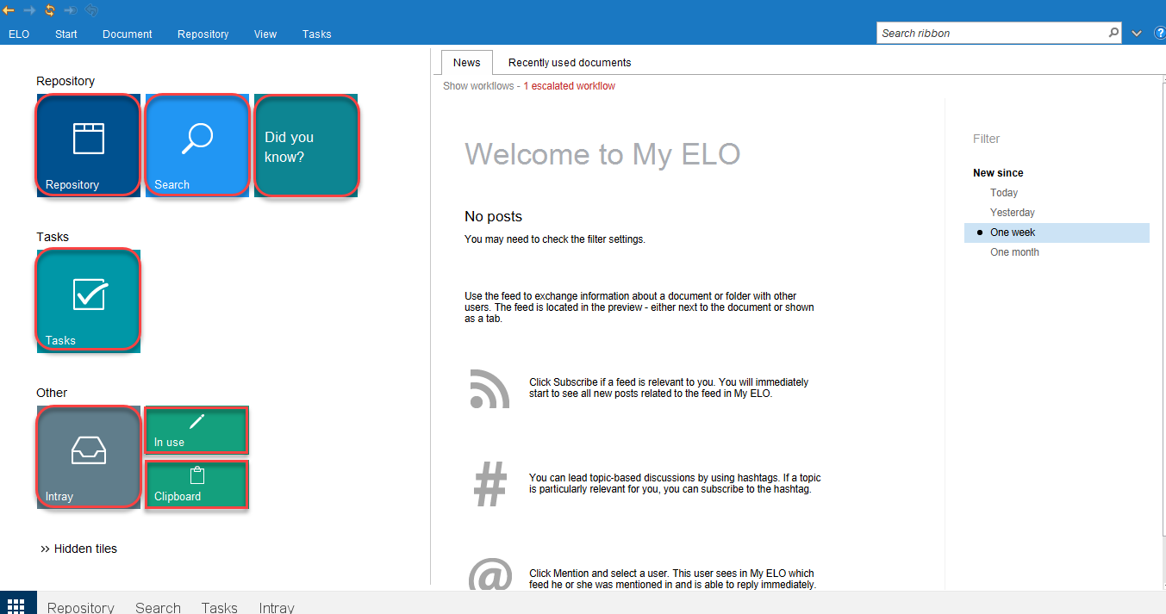

Gambar Tampilan Awal

* 1. Change Password

Untuk mengubah *password* *login*, pilih menu ELO > *Change password*.

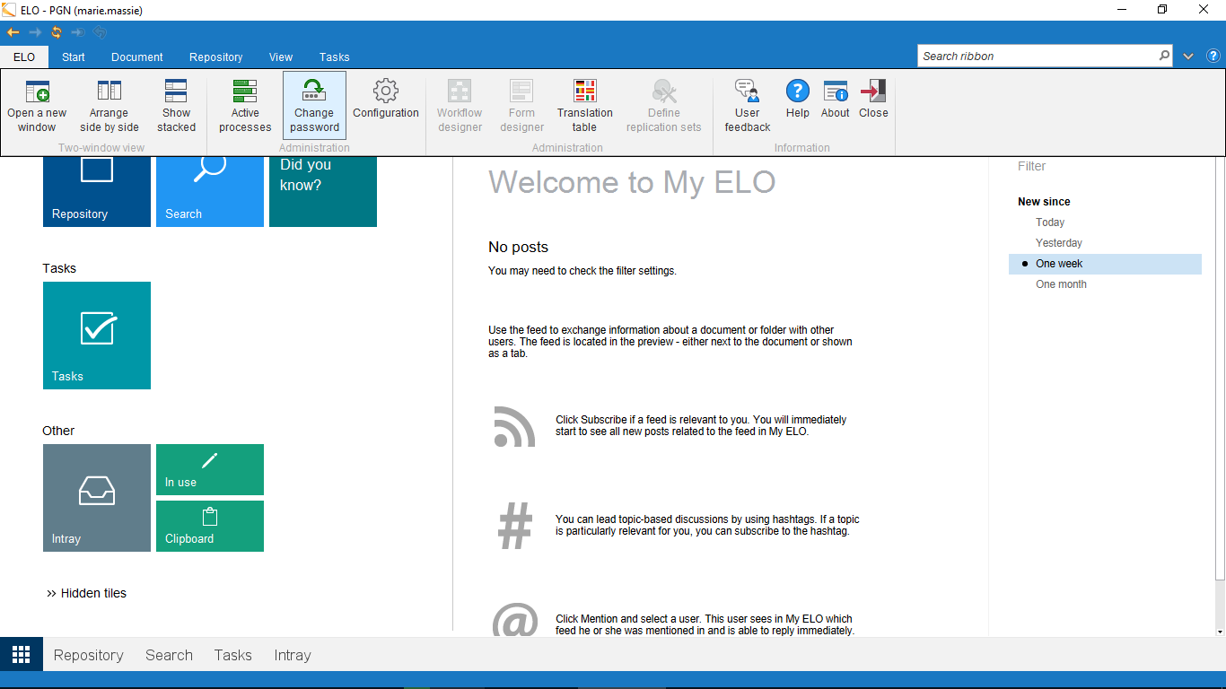

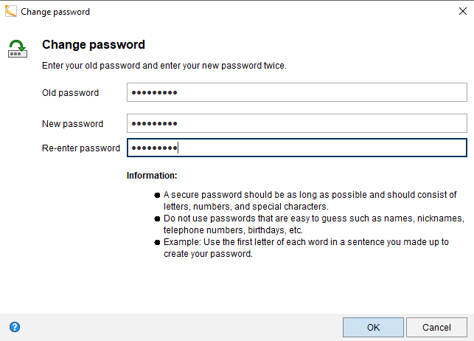

* 1. Start

Setelah Login dan muncul tampilan utama, pada saat klik menu “Repository” user dapat malihat isi tampilan menu seperti di bawah ini.

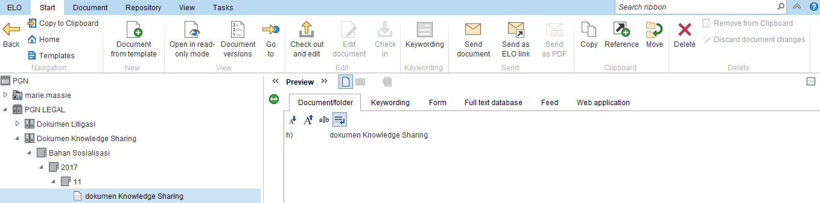

1. Copy to Clipboard

Menyalin dokumen ke clipboard windows, dan dapat di *paste* di mana saja.

1. Home

Menu ini berfungsi untuk kembali ke tampilan awal “Start”.

1. Template

Untuk menampilkan tampilan awal

1. Document From Tamplate

Ketika user klik tombol ini, maka akan tampil seperti gambar di bawah ini yang fungsinya adalah untuk mengambil form tamplate yang telah disediakan oleh user.

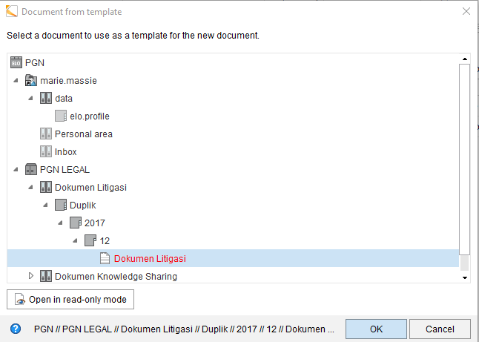

1. Open in Read-mode Only

Membuka folder/file dapat menampilkan isi tampilan file yang dipilih

1. Document Version

Menampilkan detail versi dokumen yang telah diupload. Pada menu ini user dapat melihat versi dokumen yang telah di upload dan dapat membukanya kembali.

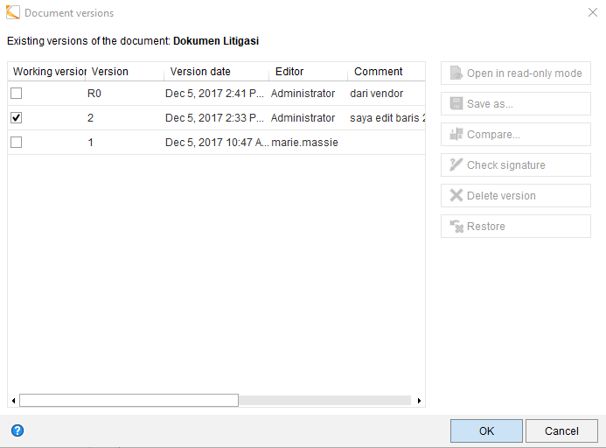

1. Go to

Fungsi dari menu ini adalah untuk masuk ke dalam folder selanjutnya.

1. Check Out and Edit
2. Keywording
3. Send as ELO Link

Menu ini berfungsi untuk mengirim folder/file melalui email dengan lgsg terlampir pada email.

1. Copy

Fungsi dari menu ini adalah untuk menyalin dokumen dari folder awal ke folder lain. Setelah user memilih target folder sebagai tempat untuk menyalin folder lalu dapat klik tombol “Insert Copy’, maka folder akan otomatis tersalin.



1. Reference

Menu ini berfungsi untuk

1. Move

Fungsi untuk memindahkan fil/folder ke tempat lain seperti gambar di bawah ini.

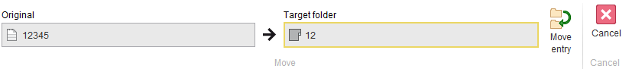

1. Delete

Untuk menghapus folder/file. Jika user menghapus folder, maka isi yang terdapat di dalam folder akan ikut terhapus.

* 1. **Document**



.

1. Load New Version

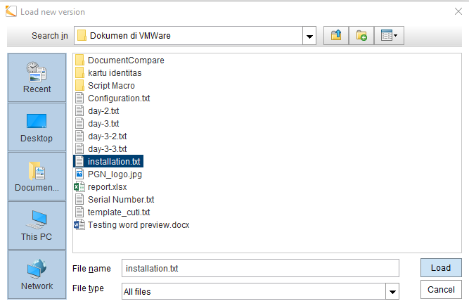Untuk memperbaharui versi dokumen terbaru yang ingin di upload

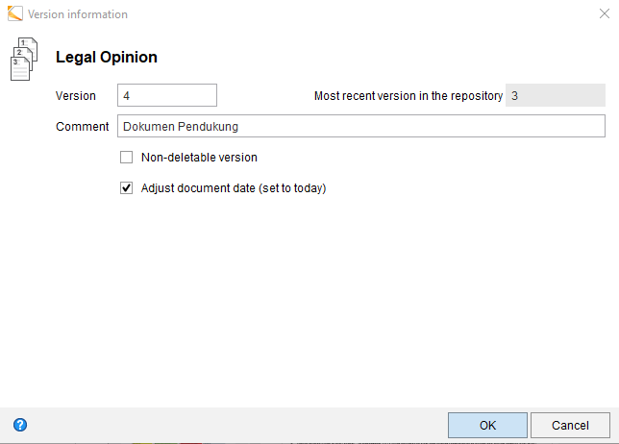

1. Print Document

Print dokumen sesuai apa yang diinginkan.

1. Print Keywording

Print dokumen seperti di bawah ini.

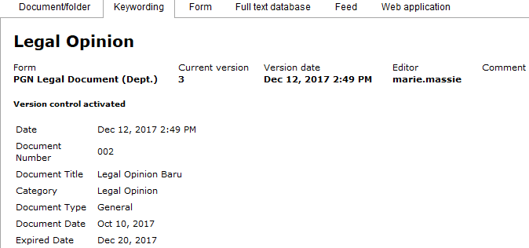

1. Save as ELO Link

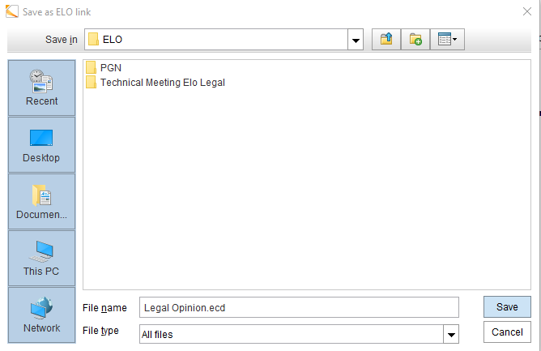Pada menu ini dapat berfungsi untuk menyimpan link dokumen ELO yang dituju dengan cara klik menu tersebut lalu pilih tempat penyimpanan link file di laptop user.

1. Fax Document

Mengirim dokumen melalui fax (membutuhkan konfigurasi lebih lanjut).

1. Create External Link

Pada menu ini berfungsi untuk membuat dan mengirimkan link melalui email dan di copy untuk di share ke user lain. Pada menu ini dapat di setting untuk jangka waktu berlakunya file untuk di buka dan di akses dan dapat diatur untuk menentukan jumlah user yang dapat membuka file tersebut.

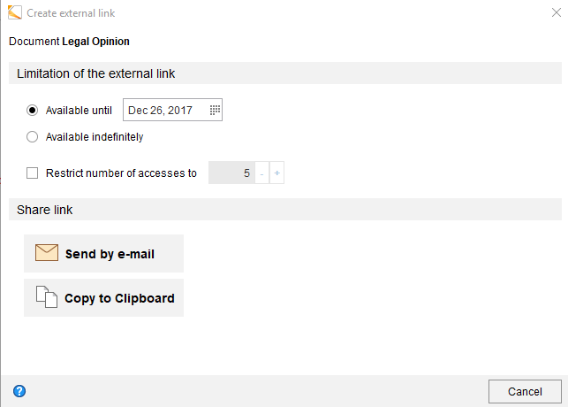

1. External Links Overview

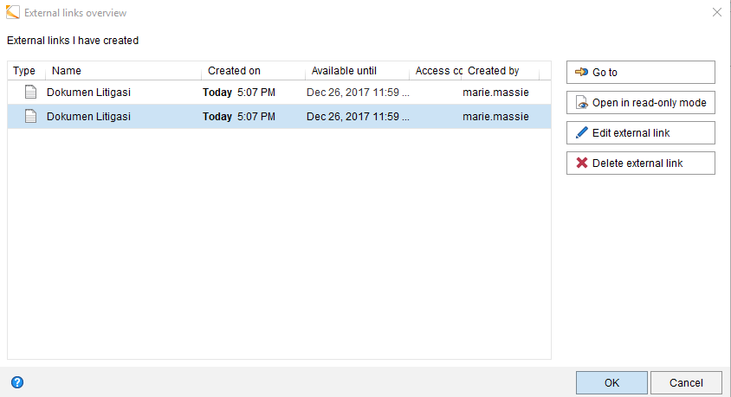Menu ini berfungsi untuk melihat file apa saja yang telah di buat dan di share linknya. Pada menu ini, user dapat pula melihat dan melakukan perubahan pada external link.

1. General Margin Note

Menu ini berfungsi untuk menuliskan pesan untuk keseluruhan user.

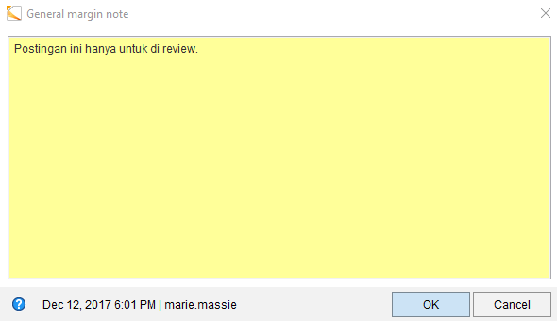

1. Personal Margin Note

Berfungsi untuk menuliskan catatan untuk personal user.

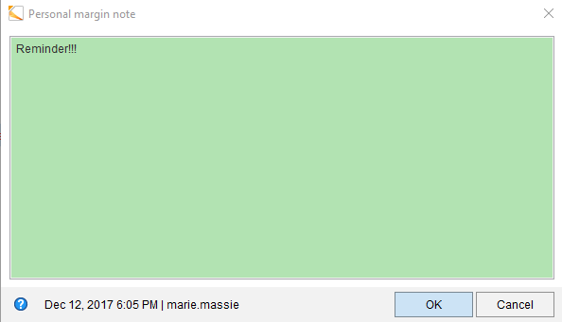

1. 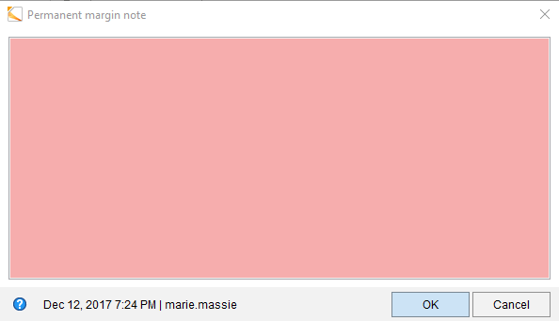Permanent Margin Note
2. Scan to Repository
3. Add Scan Pages
4. Attachment
   1. Repository

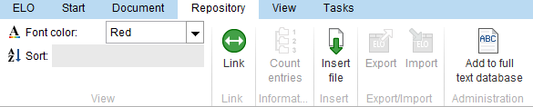

1. Font Color

Font color berguna untuk merubah warna tulisan.

1. Link
2. Insert File

Untuk menambahkan file yang akan disisipkan ke dalam file/folder yang telah ada.

* 1. View

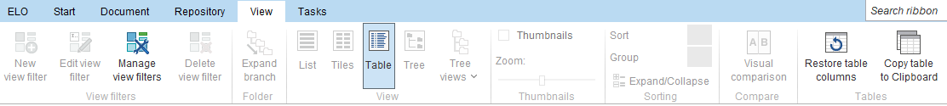

1. Manage View Filters

Menu ini berfungsi untuk mengelola tampilan filter.

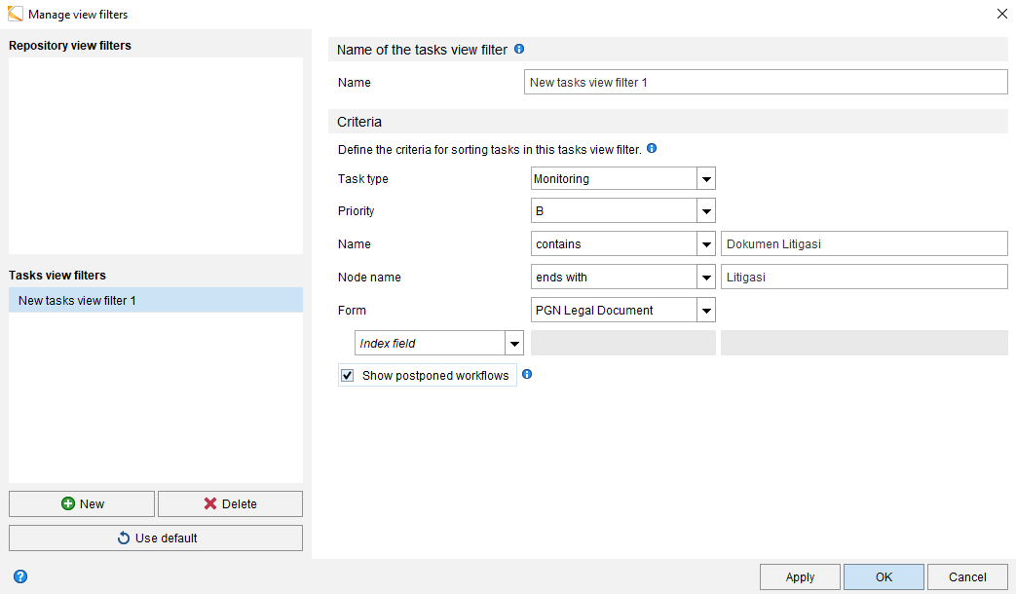

1. Table
2. Restore Table Columns
3. Copy Table to Clipboard
   1. Tasks

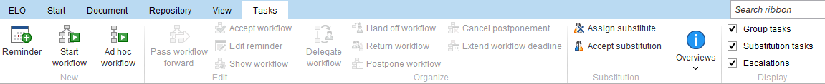

1. Reminder

Fungsi menu ini adalah untuk mengingatkan bahwa file/document tertentu harus di baca/diproses. Di menu ini user juga dapat menentukan prioritas dari file atau dokumen tersebut.

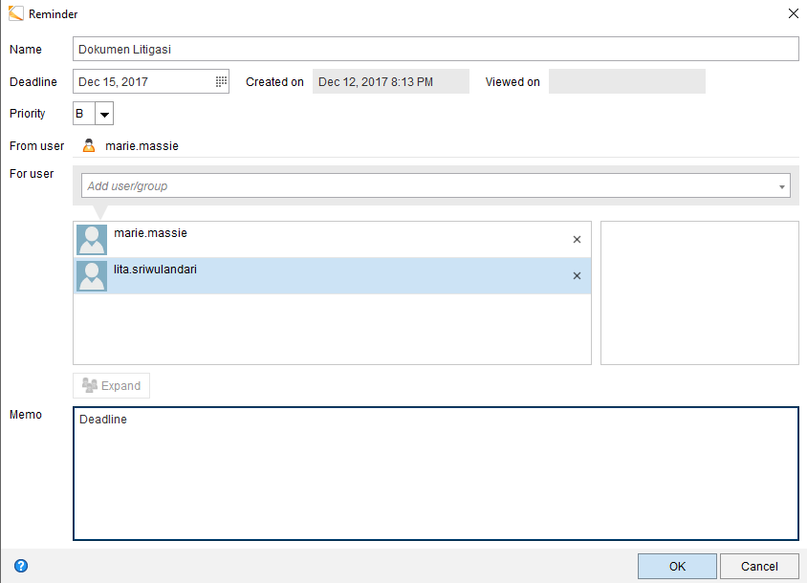

1. Start Worflow
2. Ad hoc Workflow

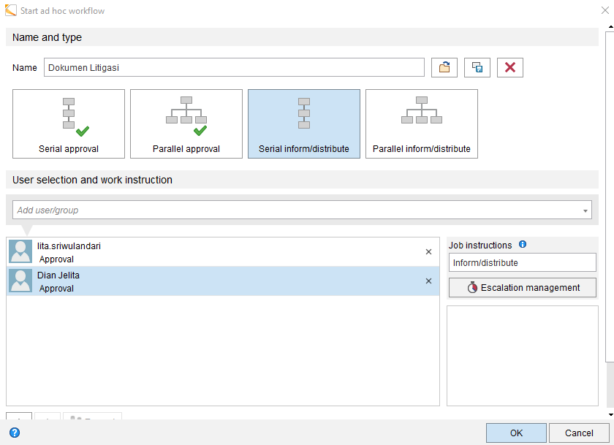

1. Assign Subtitude

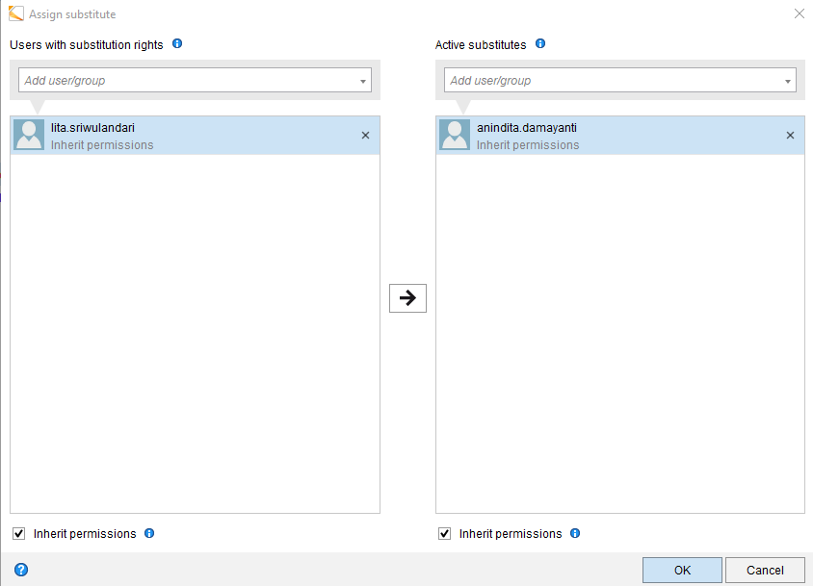

1. Accept Subtitution
2. Overview